TRƯỜNG ĐẠI HỌC KHOA HỌC TỰ NHIÊN
KHOA CÔNG NGHỆ THÔNG TIN
BỘ MÔN CÔNG NGHỆ TRI THỨC

NGUYỄN XUÂN HUY – 0712196
TRẦN QUỐC HUY – 0712204

KHẢO SÁT MÃ DÒNG VÀ ỨNG DỤNG
KHÓA LUẬN TỐT NGHIỆP CỬ NHÂN CNTT

GIÁO VIÊN HƯỚNG DẪN
PGS.TS. NGUYỄN ĐÌNH THÚC

KHÓA 2007 – 2011

MỤC LỤC
Chương 1. MỞ ĐẦU 6
1.1. Nhu cầu cần đến mã dòng hiện nay 7
1.2. Mục tiêu của đề tài 9
1.3. Yêu cầu 10
1.4. Bố cục luận văn 11
Chương 2. LÝ THUYẾT MÃ DÒNG 12
2.1. So sánh mã dòng với mã khối 13
2.2. Phân loại mã dòng 15
2.3. Một số kiến trúc mã dòng 17
2.3.1. Mã dòng đồng bộ cộng 17
2.3.2. Mã dòng tự đồng bộ cộng 18
2.3.3. Mã dòng đồng bộ không cộng 19
2.3.4. Phương pháp mã dòng sử dụng mã khối 21
2.3.5. Mã phân phối hợp tác 24
2.4. Các loại Generator 28
2.4.1. Máy trạng thái hữu hạn và phần tử sinh dòng khóa 28
2.4.2. Phần tử sinh dựa trên bộ đếm 30
2.4.3. Phần tử sinh số học 32
2.4.3.1. Generator đồng dư tuyến tính 33
2.4.3.2. Các generator số học khác 35
2.4.4. Phần tử sinh dựa trên thanh ghi dịch chuyển 36
2.5. Trường 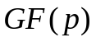 và 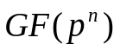 36
2.6. Các khía cạnh mật mã của Sequences 36
TÀI LIỆU THAM KHẢO 37

DANH SÁCH HÌNH VẼ
Hình 1. Logo GSM. 7
Hình 2. Sự khác nhau giữa mã khối và mã dòng.[4] 14
Hình 3. Mã dòng đồng bộ cộng.[4] 16
Hình 4. Mã dòng tự đồng bộ cộng. [4] 18
Hình 5. Keystream Generator như máy trạng thái hữu hạn tự điều khiển.[4] 29
Hình 6. Bộ đếm với hàm ra phi tuyến.[9] 31
Hình 7. Một số generator dựa trên bộ đếm.[4] 31

THUẬT NGỮ
GSM Hệ thống thông tin di động toàn cầu
3GPP Hiệp hội dự án đối tác thế hệ thứ 3
CD Mã phân phối hợp tác
RFID Công nghệ nhận dạng tần số vô tuyến
SG Phần tử sinh (bộ sinh) dãy
FSM Máy trạng thái hữu hạn
GF Trường Galois (ví dụ GF(2^{n}))
NSG Phần tử sinh dãy tự nhiên
LCG Phần tử sinh đồng dư tuyến tính

Chương 1. MỞ ĐẦU

Nhu cầu cần đến mã dòng hiện nay
Ngày nay, với sự phát triển vượt bật của công nghệ thông tin và truyền thông, đã đem lại rất nhiều những ứng dụng tiện dụng đến với người dùng. Xu hướng phát triển của công nghệ ngày nay là trên môi trường mạng, trong đó mạng di động đang và sẽ có nhiều hứa hẹn đem đến rất nhiều tiện dụng cho người dùng. Trong tương lai gần như mọi ứng dụng đều có thể đưa lên chiếc điện thoại gọn nhẹ. Vấn đề bảo mật ngày nay không chỉ cấp bách trong mạng internet toàn cầu, mà ngay cả ở mạng di động cũng rất cần được sự quan tâm. Nhu cầu đảm bảo bí mật khi thực hiện các cuộc gọi, hay các dịch vụ thông qua mạng di động là điều mà người dùng rất quan tâm. Điều này càng được quan tâm hơn khi có sự xuất hiện thêm hàng loạt những công nghệ mạng di động mới như GPRS, 3G, …. Chúng đều là các phiên bản của chuẩn GSM (hệ thống thông tin di động toàn cầu).
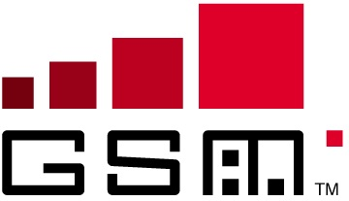
Hình 1. Logo GSM.
Để đáp ứng được các nhu cầu bảo mật trên mạng di động, các công nghệ di động được nói trên đều áp dụng các kỹ thuật mã hóa phù hợp. Trong tất cả các kỹ thuật mã hóa, mã dòng (stream cipher) là thích hợp để áp dụng trong mạng di động. Đây là một kỹ thuật mã hóa thuộc loại mã đối xứng (symmetric cryptography). Việc bảo mật bằng cách dùng mã dòng trong GSM có những mục đích như: mã hóa đảm bảo bí mật dữ liệu, chứng thực, đảm bảo tính toàn vẹn. Có hai loại mã đối xứng đó là: mã khối (block cipher) và mã dòng (stream cipher). Trong đó như ta đã biết, mã khối sẽ làm việc bằng cách chia khối dữ liệu cần mã hóa ban đầu thành những khối dữ liệu nhất định, nghĩa là phải biết trước kích thước cũng như bản thân khối dữ liệu đó. Điều này chứng tỏ mã khối không thích hợp để ứng dụng mã hóa vào mạng di động, vì các dữ liệu được lưu thông trên mạng di động điển hình nhất là dữ liệu của một cuộc gọi dường như không được biết trước kích thước, hay còn gọi là dữ liệu được sinh ra và biến thiên theo thời gian (time-varying). Do yêu cầu xử lý tín hiệu biến thiên theo thời gian này của mạng di động nên đòi hỏi kỹ thuật mã hóa áp dụng cũng phải thỏa mãn cơ chế này. Mã dòng hoạt động với biến đổi của nó biến thiên theo thời gian trên những khối bản rõ (plaintext) riêng biệt [1], các phần sau của luận văn sẽ làm sáng tỏ chi tiết về khả năng đáp ứng được các yêu cầu của mã dòng trên mạng di động. Đó là lý do cho thấy tầm quan trọng của việc ứng dụng mã dòng trong vấn đề bảo mật ở mạng di động.
Nhìn về quá khứ, ta thấy kỷ nguyên của mã dòng thực sự là vào những năm 1960. Vào thời gian đó, rất nhiều tổ chức sử dụng đến mã dòng như: những nhu cầu của quân đội và ngoại giao, các tổ chức gián điệp, các tổ chức cung cấp dịch vụ viễn thông, các doanh nghiệp,… Vào thời gian đó những thiết bị mã hóa điện tử bán dẫn đã bắt đầu xuất hiện. Nhiều thiết bị còn có bộ nhớ với dung lượng rất thấp, nên mã dòng trở nên phổ biến hơn mã khối. Tuy nhiên ngày nay với sự phát triển công nghệ trên các thiết bị, các vấn đề đó không còn là trở ngại, nên mã khối lại chiếm ưu thế hơn. Bằng chứng là ngay cả trên nền tảng GSM, ở thế hệ thứ 3 mã khối Kasumi đã thay thế mã dòng A5/x ở thế hệ thứ 2. Trên công nghệ Wi-Fi, ở phiên bản 802.11a/b còn đang sử dụng mã dòng RC4, nhưng sang phiên bản 802.11i thì được thay thế bởi mã khối AES [6].
Nhưng không vì vậy mà mã dòng lại không thể phát triển được. Hội thảo The State of the Art of Stream Ciphers, một hội thảo chuyên về mã dòng, vẫn đang được thu hút. Ông Steve Babbage (công tác tại Vodafone Group R&D) có đề cập, mã dòng rất hữu dụng vì “tốc độ rất nhanh”, có hiệu lực và nhỏ gọn đối với những thiết bị bị hạn chế như: những thiết bị có nguồn năng lượng (pin) thấp như trong RFID; hay như Smart cards (8-bit processors) [7]. Trong bài báo của mình ([6]), Adi Shamir có đề cập, ứng dụng mật mã của RFID được nghiên cứu rộng rãi ở Hàn Quốc, ông cho rằng nó sẽ là một công nghệ rất quan trọng và thành công trong thập kỷ tới. Và ông cũng mong đợi rằng các ứng dụng trên RFID này sử dụng mã dòng nhiều hơn là mã khối. Cuối cùng ông còn nhận xét rằng, tình trạng kiến thức và sự tự tin của chúng ta về mã dòng còn yếu. Nghĩa là chúng ta hoàn toàn có thể tin tưởng vào một tương lai của việc ứng dụng mã dòng.
Các thuật toán bảo mật trong mạng GSM xuất phát từ ba thuật toán mã hóa là A3, A5 và A8. GSM sử dụng một số thuật toán đã có như A5/1, A5/2 và A5/3 cho việc bảo mật. Tuy nhiên chúng có thể bị bẻ bởi một vài các tấn công [3]. Để nâng cao hơn tính bảo mật, các kỹ thuật bảo mật trên GSM còn đang được tiếp tục nghiên cứu và phát triển. Bởi vậy hiện nay có những bản thảo về các thuật toán bảo mật mới để ứng dụng vào mạng GSM, điển hình là các bản thảo những thuật toán của tổ chức 3GPP như 128-EEA3 và 128-EIA3 [2].
Mã dòng thích hợp cho việc hiện thực hóa bằng phần mềm hay phần cứng. Nó rất thích hợp để cài đặt trực tiếp trên các thiết bị phần cứng có cấu hình thấp. Nên nó có thể được hiện thực hóa trên các máy điện thoại di động.

Mục tiêu của đề tài
Mã dòng là một chủ đề nghiên cứu rộng, đầy thách thức, và đang được các nhà nghiên cứu mã quan tâm vì khả năng ứng dụng quan trọng của nó trên mạng di động toàn cầu. Cơ sở lý thuyết của mã dòng có liên quan với Lý thuyết số [4] và lý thuyết về Trường (cụ thể là trường Galois hay Galoa), nên chắc chắn nó tận dụng được những phương pháp và lập luận mạnh của các lĩnh vực toán học này. Đây là một điểm đầy thử thách nhưng cũng rất thú vị đối với chúng em khi nghiên cứu về đề tài này. Với một mong muốn làm sáng tỏ những chân lý của cơ sở lý thuyết mã dòng, chúng em mạnh dạn đầu tư công sức để đi sâu tìm hiểu những cơ sở lý thuyết mã dòng ấy. Phần đầu của luận văn này trình bày những cơ sở lý thuyết và các nguyên lý thiết kế các mô hình của mã dòng.
Các thuật toán mã dòng thực chất được chia thành hai thành phần trong kiến trúc của nó. Một thành phần là quá trình làm việc của phần tử sinh dòng khóa (keystream generator), và phần thứ hai nhận các keystream được sinh ra bởi phần tử sinh dòng khóa này để tiến hành công việc mã hóa (hay chứng thực, đảm bảo tính toàn vẹn) của mình. Đối với các thuật toán mã hóa dòng, phần thứ hai này có thể chỉ đơn giản là thực hiện nhiệm vụ XOR dòng khóa và bản rõ để tạo thành bản mã. Do đó tầm quan trọng của các thuật toán mã dòng tập trung chủ yếu vào các generator [4]. Luận văn đi sâu phân tích kiến trúc và cơ chế hoạt động của các generator khác nhau, cũng như thuật toán mã dòng tương ứng với từng generator.
Luận văn cũng đi sâu phân tích các mô hình mã dòng ứng dụng trong mạng GSM. Trong đó bao gồm cả các thuật toán chưa được công bố chính thức ứng dụng trong mạng GSM mà mới chỉ là những bản thảo.
…(eStream?)…
…(ý tưởng mô hình mới?)….
…(chủ để ứng dụng?)….

Yêu cầu
Nghiên cứu các cơ sở lý thuyết của mã dòng.
Phân tích, nắm rõ kiến trúc và nguyên lý hoạt động của các thuật toán mã dòng và generator tương ứng.
Khảo sát các mô hình mã dòng được ứng dụng trong mạng GSM.
Có thể đưa ra ý tưởng cho một mô hình mã dòng mới dựa trên các mô hình đã có.
Xây dựng ứng dụng minh họa dựa trên mô hình đã có hoặc mô hình tự đề xuất (có sự kế thừa từ các mô hình đã có).

Bố cục luận văn

Chương 2. LÝ THUYẾT MÃ DÒNG

2.1. So sánh mã dòng với mã khối
Mã hóa đối xứng được chia làm hai loại là: mã khối (block ciphers) và mã dòng (stream ciphers).
Đối với mã khối, khi mã hóa, dữ liệu ban đầu được chia thành các khối (block) thường thì có kích thước bằng nhau, và kích thước này sẽ tùy thuộc vào thuật toán mã hóa được dùng như DES, 3DES, AES, RC2,…. Nếu áp dụng DES thì các khối dữ liệu phải có kích thước là 64 bits, còn nếu áp dụng AES thì kích thước này phải là 128 bits. Mã khối cần đến một khóa k trong suốt quá trình mã hóa, khóa này cũng tùy thuộc vào thuật toán mã hóa áp dụng như trên. Trong thực tế khi áp dụng mã khối thì dữ liệu ban đầu phải biết trước về kích thước. Nghĩa là áp dụng mã khối cho dữ liệu đã biết trước cụ thể. Sau khi dữ liệu ban đầu được chia ra thành các khối có kích thước nhất định, quá trình mã hóa sẽ sử dụng đến một trong các kiểu hoạt động (mode of operation) để tạo thành bản mã tương ứng cho dữ liệu ban đầu. Các mode of operations như ECB, CBC, CFB, OFB, CTR.
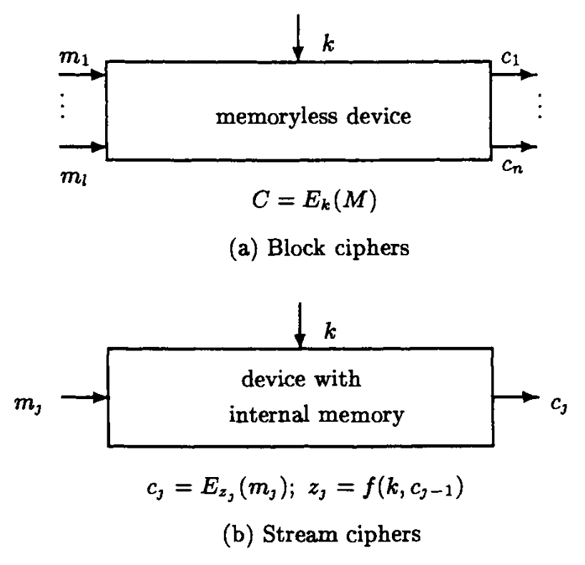
Hình 2. Sự khác nhau giữa mã khối và mã dòng.[4]
Đối với mã dòng, trong thực tế khi được áp dụng thì dữ liệu thường ở dạng biến thiên theo thời gian. Nghĩa là không biết trước được dữ liệu ban đầu. Mỗi phần của dữ liệu hiện tại sẽ được mã hóa cùng với một khóa z_{j} tương ứng, 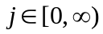. Các z_{j} tạo thành một dòng khóa (keystream), mỗi z_{j} được gọi là một keyword. Hàm mã hóa đơn giản nhất trong thực tế có thể chỉ đơn giản là một phép XOR giữa các bits bản rõ và keystream tương ứng. Chính xác hơn là mỗi ký tự (character) của bản rõ XOR với z_{j}. Mô hình mã dòng sử dụng một khóa k ban đầu để sinh ra các z_{j}. Thực thể đảm nhiệm chức năng sinh dòng khóa này được gọi là phần tử sinh dòng khóa (keystream generator). Ta có thể biểu thị keystream là 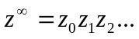[4].

Một mô hình mã dòng có tính tuần hoàn (có chu kỳ - periodic) nếu keystream lập lại sau d ký tự với d cụ thể [4]. Nghĩa là số giá trị các keyword z_{j} là hữu hạn (d) mặc dù chuỗi keystream là vô hạn trong trường hợp tổng quát.
Còn nữa, một thực tế khác nhau giữa mã khối và mã dòng là sự dư thừa của một ngôn ngữ tự nhiên có thể còn lại trong bản mã đối với mã khối, trong khi nó thường xuyên được làm rất nhỏ với một mã dòng được thiết kế tốt. Điều này có thể giải thích tại sao mã dòng vẫn còn phổ biến trong thực tế [4].

2.2. Phân loại mã dòng
Về căn bản một thuật toán mã dòng thuộc về một trong hai loại, đó là: mã dòng đồng bộ (synchronous cipher), và mã dòng tự đồng bộ (self-synchronous cipher) hay còn có tên gọi khác là bất đồng bộ (asynchronous). Tuy nhiên, những người từ dự án eSTREAM đã cho một định nghĩa tổng quát hơn về mã dòng, họ xem một mã dòng như một thực thể có một trạng thái nội tại biến thiên theo thời gian (time-varying internal state), và xem mã dòng đồng bộ và mã dòng tự đồng bộ là hai trường hợp đặc biệt [10].
Trong mã dòng đồng bộ, trạng thái tiếp theo (next state) của hệ thống mã hóa được mô tả độc lập với bản rõ và bản mã. Trạng thái là giá trị của một tập hợp các biến mang lại duy nhất một sự mô tả cho trạng thái của thiết bị [1]. Ta hiểu trạng thái như là giá trị của một mảng nhiều phần tử. Thiết bị ở đây được hiểu như là một thành phần trong cấu tạo của phần tử sinh dòng khóa (generator). Nó có thể là một tập hợp bao gồm nhiều thanh ghi (register).
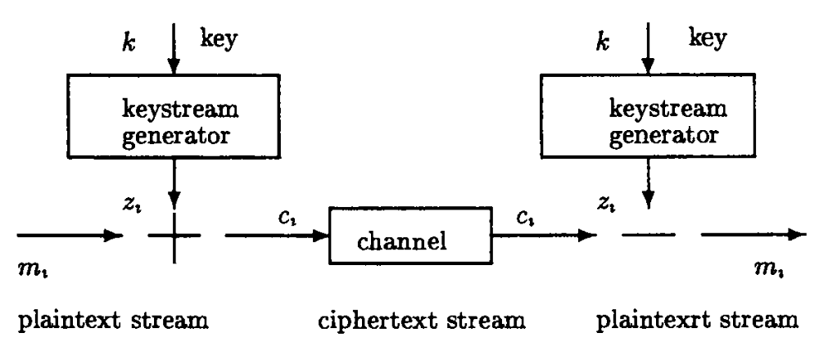
Hình 3. Mã dòng đồng bộ cộng.[4]
Hình trên diễn đạt quy tắc mã hóa và giải mã của mô hình mã dòng đồng bộ cộng. Khi mã hóa, lần lượt các ký tự bản rõ được “+” (cộng) với keyword z_{i} để sinh ra ký tự bản mã tương ứng. Khi giải mã thì làm ngược lại bằng cách “-” (trừ). “+” và “-” ở đây chỉ mang nghĩa đặc trưng cho quá trình mã hóa và giải mã. Chúng có thể chỉ đơn giản là phép XOR chẵng hạn. Từ hình rõ ràng ta thấy quá trình sinh keystream hoàn toàn độc lập với bản rõ và bản mã.
Ngược lại, đối với mã dòng tự đồng bộ, mỗi ký tự của keystream được suy ra từ một số n cố định của những ký tự bản mã trước đó. Vì vậy, nếu một ký tự bản mã bị mất hoặc bị hư (thay đổi) trong quá trình truyền dữ liệu, lỗi sẽ bị lan truyền cho n ký tự trong quá trình giải mã. Nhưng nó sẽ tự đồng bộ lại sau n ký tự bản mã nhận được [4]. Chẵng hạn ta khảo sát trong trường hợp n bằng 1:
Giả sử ta có chuỗi các ký tự bản mã C bị thay đổi tại 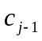.
- Khi dùng mã dòng tự đồng bộ theo công thức mã hóa: 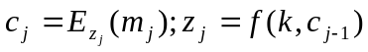. Suy ra công thức giải mã: 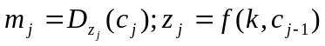. Do bị thay đổi làm cho 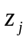 bị sai, nên kết quả giải mã 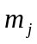 bị lỗi (không đúng như ban đầu trước khi mã hóa). Trong khi đó, việc giải mã 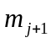 lại phụ thuộc vào 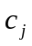 ( không bị thay đổi) nên kết quả giải mã không bị lỗi. Như vậy chỉ cần sau một ký tự bản mã, quá trình giải mã đã tự đồng bộ. Điều này cũng đúng cho trường hợp bị mất.
- Còn khi dùng mã dòng đồng bộ theo công thức mã hóa: 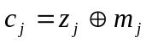. Suy ra công thức giải mã 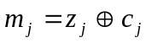. Trong trường hợp bị thay đổi thì dễ dàng nhìn thấy quá trình giải mã chỉ bị lan truyền lỗi như đối với mã dòng tự đồng bộ. Tuy nhiên, khi bị mất, lúc đó chuỗi các ký tự bản mã bị thụt lùi lại một ký tự. Nghĩa là đóng vai trò của , 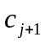 đóng vai trò của ,…. Nói cách khác, kể từ tất cả các ký tự bản mã đều bị lỗi. Dẫn đến quá trình giải mã tất cả các ký tự sau đó đều bị lỗi.
Như trên ta đã giải thích về một sự khác nhau thú vị giữa hai loại mã dòng. Ngoài ra, mã dòng tự đồng bộ không có tính tuần hoàn bởi vì mỗi ký tự khóa z_{j} phụ thuộc vào toàn bộ các ký tự bản rõ trước đó [4]. Điều này thì ngược lại đối với mã dòng đồng bộ vì thông thường nó có tính tuần hoàn.

2.3. Một số kiến trúc mã dòng
Có nhiều phương pháp mã dòng khác nhau, thuộc vào những loại dưới. Đặc biệt với một số phương pháp, ta thấy được bóng dáng của mã khối trong việc ứng dụng vào mã dòng.

2.3.1. Mã dòng đồng bộ cộng
Như đã đề cập ở trên, mã dòng đồng bộ cộng (additive synchronous stream ciphers) sinh dòng khóa độc lập với dữ liệu bản rõ. Thuật toán sinh dòng khóa phải được thực hiện sao cho dòng khóa có thể được tái lập cho quá trình giải mã. Mã dòng đồng bộ cộng như theo Hình 3 là một loại mã dòng đồng bộ quan trọng.
Nhận xét:
Vấn đề chính trong loại mã dòng này là thiết kế phần tử sinh dòng khóa. Bởi vì việc kết hợp những ký tự bản rõ và bản mã là rất đơn giản, đòi hỏi phần tử sinh dòng khóa cho mã dòng đồng bộ cộng phải được đủ mạnh [4].

2.3.2. Mã dòng tự đồng bộ cộng
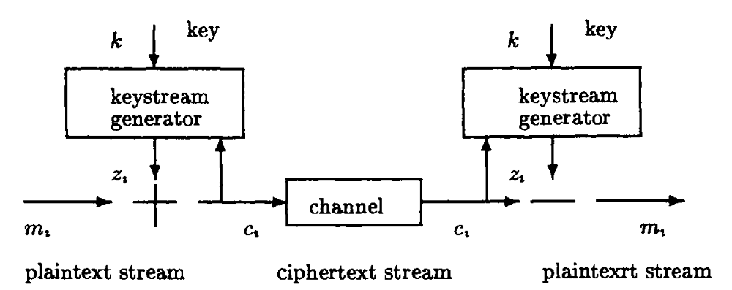
Hình 4. Mã dòng tự đồng bộ cộng. [4]
Trong mã dòng đồng bộ, mỗi ký tự dòng khóa nhận được từ một số n cố định của những ký tự bản mã trước đó. Những mã như mã khóa tự động (autokey ciphers) và hệ thống mã hồi quy (cipher feedback systems) là những ví dụ của mã dòng tự đồng bộ cộng (additive self-synchronous stream ciphers).
Một mã khóa tự động có khóa nhận được từ dữ liệu bản rõ mà nó mã hóa. Một lớp quan trọng các mã dòng tự đồng bộ cộng khác, trong đó quá trình mã phản hồi tới phần tử sinh dòng khóa như trong Hình 4.
Nhận xét:
Những vấn đề chính liên quan đến loại mã dòng này là việc thiết kế phần tử sinh dòng khóa và cách mà ký tự bản mã phản hồi được dùng trong phần tử sinh dòng khóa. Loại mã dòng dòng này thì khó hơn để thiết kế và phân tích do liên quan đến sự phản hồi [4].

2.3.3. Mã dòng đồng bộ không cộng
Cả hai loại mã khối và mã dòng cộng đều có những điểm thuận lợi và bất lợi. Mã dòng đồng bộ cộng có điểm bất lợi ở chỗ, với một cặp ký tự bản mã-bản rõ sẽ tiết lộ ngay ký tự khóa dòng tương ứng khi ký tự bản rõ được mã hóa. Điều này có thể tạo điều kiện cho một số loại tấn công phục hồi khóa (key-recovering attacks) như tấn công tương quan (correlation attacks) và tấn công đụng độ (collision attacks), tấn công đương lượng-máy (equivalent-machine attacks) như một tấn công dựa trên thuật toán Berlekamp-Massey, tấn công xấp xỉ-máy (approximate-machine attacks) dựa trên xấp xỉ tuyến tính. Một điểm thuận lợi của nó là khóa dòng biến thiên theo thời gian (time-varying), đảm bảo rằng cùng một ký tự bản rõ thường cho ra tương ứng những ký tự bản mã khác nhau ở các thời điểm khác nhau. Điều này thường che đậy một số thuộc tính xác suất của bản rõ.
Mã khối có điểm bất lợi ở chỗ, các khóa của nó không thể được thay đổi thường xuyên do vấn đề quản lý khóa. Thêm vào đó, cùng một khối (block) bản rõ luôn luôn cho ra tương ứng các khối bản mã giống nhau nếu một khóa được chọn và cố định. Điều này có thể tạo điều kiện cho nhiều tấn công như tấn công sai phân (differential attacks) trên một số khối bản mã thích hợp. Một điểm thuận lợi của nó là có thể phát hiện sự thay đổi của bản rõ bởi vì bản rõ được mã hóa theo từng khối.
Để giữ được các ưu điểm của cả hai loại mã dòng cộng và mã khối, nhưng cũng để triệt tiêu các khuyết điểm của cả hai phương pháp, một phương pháp mã khối động (dynamic block ciphering approach) được mô tả như dưới. Với phương pháp này một phần tử sinh dòng khóa và một thuật toán mã khối (dùng một khóa) quy định trước được kết hợp theo một cách mà một số ký tự dòng khóa sinh ra của phần tử sinh dòng khóa được dùng để đóng vai trò như khóa động của thuật toán mã khối cho mỗi khối bản rõ.
Cho một thuật toán mã khối với chiều dài khối bản rõ là n, gọi E_{k}(.) và D_{k}(.) là các ký hiệu tương ứng với hàm mã hóa và giải mã, ở đây k là khóa. Để dùng thuật toán mã khối cho việc mã hóa và giải mã động, một khóa động k_{i} cho thuật toán được sinh ra bởi một phần tử sinh dãy (sequence generator) SG là (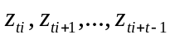), ở đây t là một số nguyên dương, và 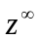 ký hiệu dãy được sinh ra bởi SG. Tham số t có thể là 1 hoặc một hằng số cố định khác. Vì vậy sự mã hóa và giải mã được thể hiện như:
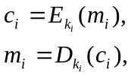
ở đây, m_{i} là khối bản rõ, c_{i} là khối bản mã ở lần thứ i. Từ khi khóa k_{i} biến thiên theo thời gian, phương pháp mã này là mã khối động hay còn gọi là phương pháp mã dòng đồng bộ không cộng (nonadditive synchronous stream cipher). Khóa của hệ thống bao gồm cả phần tử sinh dòng khóa SG.
Nhận xét:
Trong hệ thống mã này, không cần thiết yêu cầu một độ phức tạp tuyến tính (linear complexity) (xem phần: 2.6. Các khía cạnh mật mã của Sequences) lớn đối với dãy sinh ra của SG nếu thuật toán mã khối được thiết kế đúng đắn. Nếu hệ thống được thiết kế tốt, dường như những tấn công được biết đối với mã dòng cộng và mã khối không áp dụng được cho hệ thống này. Để tấn công nó, cần đến những phương thức mới.
Mục đích khác của hệ thống này là để có một thuật toán mã nhanh. Điều này có thể nhờ vào việc sử dụng những phần tử sinh dãy nhanh và những thuật toán mã khối nhanh trong hệ thống, để có được thuật toán tốc độ và có tính bảo mật [4].

2.3.4. Phương pháp mã dòng sử dụng mã khối
Có một vài loại kiểu hoạt động (mode of operation) của mã khối. Phổ biến là bốn loại: Electronic Codebook (ECB), Cipher Block Chaining (CBC), Cipher Feedback Chaining (CFB) và Output Feedback Chaining (OFB).
Trong kiểu ECB, quá trình mã (mã hóa, giải mã) được áp dụng theo từng khối độc lập. Cho M = M₁ M₂ … M_{t} là bản rõ, sau khi mã hóa thu được kết quả theo:
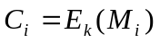 với i = 1, 2, …, t
Vì vậy bản mã tương ứng là C = C₁C₂ … C_{t}. Sự giải mã được mô tả bởi:
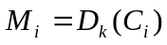 với i = 1, 2, …, t,
ở đây 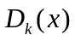 là hàm ngược của 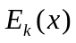. Đây là cách hơi thẳng thắn cho việc dùng mã khối.
Trong kiểu CBC các khối được kết lại nhau với một giá trị khởi tạo IV. Trong kiểu này ta giả sử rằng không gian bản rõ và bản mã là đồng nhất, và không gian khối (block space) này là một nhóm Aben (Abelian group) với toán tử +. Khối bản mã đầu tiên được định nghĩa như:
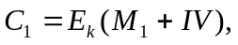
ở đây IV là một giá trị khởi tạo từ không gian khối. Các khối bản mã khác sau đó được tính như sau:
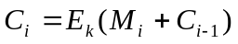 với i = 2, 3, …, t
Để giải mã, khối bản rõ đầu tiên thu được như:
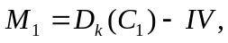
ở đây “–“ là toán tử ngược của “+”. Những khối bản rõ khác sau đó được tính như:
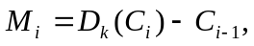 với i = 2, 3, …, t.
Nếu ta so sánh các công thức mã của CBC trên với công thức mã của mã dòng tổng quát ở Hình 2, rõ ràng có thể xem kiểu CBC làm cho mã khối trở thành mã dòng với bộ nhớ nội tại (internal memory). Bộ nhớ nội tại trong CBC ở đây, có thể hiểu là để mã hóa C_{i} phải cần đến C_{i-1}, vậy phải cần một sự nhớ lại khối bản mã đã mã hóa được trước đó, điều này cần đến một “bộ nhớ”. Đối với mã dòng đồng bộ cộng, bộ nhớ nội tại này nằm trong phần tử sinh dòng khóa của hệ thống, mà một ví dụ điển hình là LFSR (xem thêm ở các phần sau của luận văn). Nó chính là tập hợp những thanh ghi (register) nếu hiện thực bằng phần cứng, đóng vai trò quan trọng trong việc tạo ra dòng khóa.
Kiểu CFB còn dùng một mã khối cho quá trình mã dòng. Giả sử rằng ta có một mã khối với không gian khối bản rõ và bản mã là A^{n}, ở đây bộ (A, +) là một nhóm Aben. Cho E_{k}(x) là hàm mã hóa, rchop_{u} là ký hiệu hàm có chức năng xóa bỏ u ký tự phải nhất của tham số của nó, và lchop_{u} là ký hiệu hàm có chức năng xóa bỏ u ký tự trái nhất của tham số của nó. Một biến thể của kiểu CFB được mô tả như sau. Chọn m là số nguyên nằm giữa 1 và n. Mã dòng dựa trên mã khối có bộ (A^{m}, +), ở đây toán tử “+” của A^{m} là một mở rộng tự nhiên của toán tử này từ A. Ví dụ:
ở đây 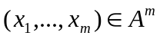 và 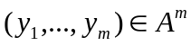. Chọn một giá trị khởi tạo X₁, việc mã hóa ký tự bản rõ thứ i (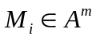) là:
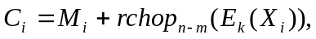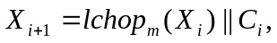
ở đây || là ký hiệu phép ghép (hai chuỗi dữ liệu). Còn giải mã như sau:
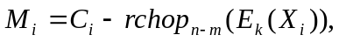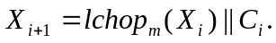
Một thanh ghi nội tại (internal register) được cần để cập nhật X_{i}.
Kiểu OFB cũng dùng một mã khối cho quá trình mã dòng. Như trong kiểu CFB, ta có ban đầu một mã khối với không gian cả bản rõ và bản mã là A^{n}, ở đây bộ (A, +) là một nhóm Aben. Mã dòng dựa trên mã khối được mô tả như sau. Không gian bản rõ và bản mã của mã dòng là A^{m}, ở đây m có thể được chọn tùy ý giữa 1 và n. Mã dòng có một thanh ghi nội tại để cập nhật giá trị 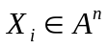. Cho X₁ là giá trị khởi tạo của thanh ghi. Việc mã hóa ký tự bản rõ thứ i () như:
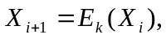
Giải mã được định nghĩa bởi:
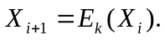
Dễ thấy sự khác nhau duy nhất giữa CFB và OFB là sự cập nhật của thanh ghi nội tại.
Trong bốn kiểu hoạt động của mã khối như ở trên, đã có ba kiểu được dùng trong mã dòng. Một cách tự nhiên, có rất nhiều cách sử dụng mã khối cho mã dòng. Ngay cả mã dòng đồng bộ không cộng như đã được đề cập ở phần trước cũng dựa trên mã khối [4].

2.3.5. Mã phân phối hợp tác
Cũng với mục đích để giữ được các ưu điểm của cả hai loại mã dòng cộng và mã khối, nhưng cũng để triệt tiêu các khuyết điểm của cả hai phương pháp, hệ thống mã phân phối hợp tác (cooperatively distributed (CD) cipher) được thiết kế để đáp ứng mục đích này.
Hệ thống mã phân phối hợp tác gồm có s thành phần: s mã khối định trước, với kích thước khối của tất cả là như nhau; thiết bị điều khiển là một phần tử sinh dãy với bộ nhớ nội tại, ký hiệu là SG. SG sinh ra dãy các phần tử trên tập 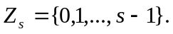
Cho k₀, …, k_{s-1} là các khóa tương ứng; 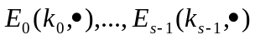 là các hàm mã hóa với các khóa tương ứng; 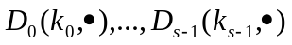 là các hàm giải mã với các khóa tương ứng. Cho k_{sg} là khóa của phần tử sinh dãy, z_{i} là ký tự sinh ra của SG tại thời điểm i. Ở mỗi thời điểm, chỉ duy nhất một trong các mã khối đã cho được kích hoạt (cho cả mã hóa lẫn giải mã). Chúng ta có công thức mã hóa:
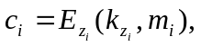
ở đây m_{i} và c_{i} là khối bản rõ và bản mã thứ i. Tương tự, công thức giải mã được đỉnh nghĩa bởi:
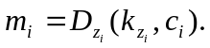
Trong hệ thống mã CD này, SG quyết định hoạt động của mỗi thành phần mã khối. Có thể có trường hợp các hàm mã hóa E₀, …, E_{s-1} giống nhau, nhưng trong trường hợp này các khóa k₀, …, k_{s-1} sẽ phải khác nhau từng đôi một.
Tính an toàn của hệ thống này có thể được phân tích như sau. Đầu tiên, ta xem xét tấn công trên mã khối. Tất cả các tấn công trên mã khối được thực hiện dưới sự giả định rằng khóa được cố định và có duy nhất một thuật toán mã hóa (giải mã tương ứng). Những tấn công như tấn công sai phân và tấn công tuyến tính. Tất cả những tấn công này đều không thể áp dụng được với cách đơn giản tới hệ thống mã CD này, từ khi chúng ta có ít nhất hai thuật toán mã hóa khác nhau hoặc ít nhất hai khóa khác nhau trên mã khối. Thứ hai phần lớn trong số tấn công trên mã dòng áp dụng đến các phần tử sinh dòng khóa của mã dòng cộng. Nếu hệ thống mã CD được thiết kế đúng đắn, những tấn công đó sẽ không hiệu nghiệm.
Hệ thống mã CD là một quá trình mã dòng, mặc dù nó là một sự tổ hợp của mã khối và mã dòng, từ khi một thông điệp thường tương ứng tới các bản mã khác nhau tại các thời điểm khác nhau. Mục đích của sự hợp tác và phân phối là để làm vô hiệu các tấn công được biết trên cả mã khối và mã dòng cộng.
Nếu hệ thống được thiết kế đúng đắn, có thể có một mã rất mạnh bằng cách chọn một số các mã khối rất yếu và một phần từ sinh dãy yếu. Điều này lại cho thấy sức mạnh của sự hợp tác và phân phối.
Những thành phần và thiết bị điều khiển trong hệ thống CD sẽ được chọn một cách chu đáo. Ngay dưới đây, chúng ta xem xét hệ thống bao gồm hai thành phần mã khối [4].
Cho K₀ và K₁ là các không gian khóa của hai mã khối tương ứng. Giả sử rằng mỗi khóa có thể thuộc K₀ hay K₁. Cho 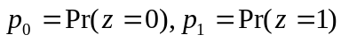 và
Cho Pr(m, c) là xác suất sao cho c là một khối bản mã tương ứng của khối bản rõ m. Không khó để thấy rằng:
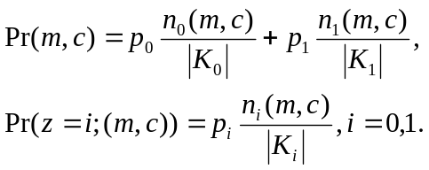
Áp dụng công thức Bayes ta có kết quả các xác suất có điều kiện sau:
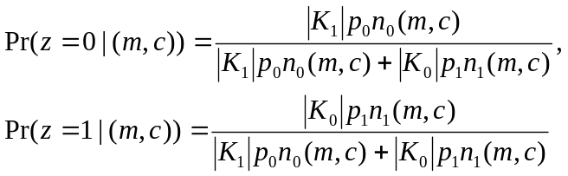
Do đó, ta có hệ thức sau cho lượng tin tương hỗ trung bình (average mutual information) [5]:
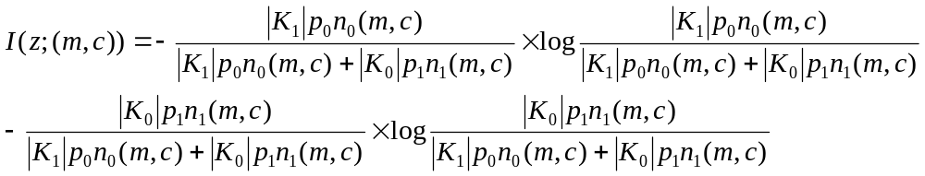
Để cực tiểu hóa lượng tin trung bình trên, phải đảm bảo:
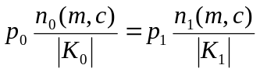
(Có thể dùng Bất đẳng thức Cauchy cho biểu thức 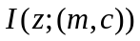 trên, để giải thích điều này)
Chú ý rằng:
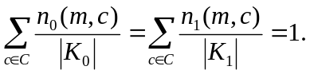
Kéo theo:
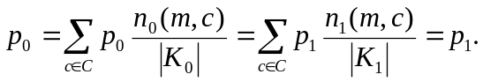
Do đó, p₀ = p₁ = ½, và hơn nữa:
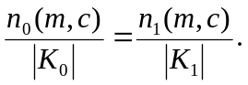
Với những phân tích trên , ta thu được nguyên tắc thiết kế sau. Cho hệ thống mã CD với hai thành phần mã khối, các tham số được chọn như sau:
- 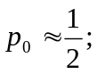
- 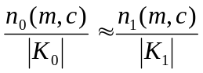, và nếu một trong 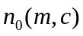 hay 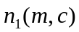 bằng 0, thì giá trị còn lại cũng phải bằng 0.
Nhận xét:
Rõ ràng một mã được an toàn chống lại các tấn công dựa vào duy nhất bản mã nếu nó được an toàn chống lại các tấn công biết trước bản rõ. Cho một số cặp khối bản rõ-bản mã, việc đầu tiên của một nhà thám mã là cố gắng lấy một ít thông tin về dòng khóa và sau đó cố gắng phục hồi lại khóa của SG hoặc xây dựng một phần tử sinh để sinh ra kết quả giống như vậy, bằng cách phân tích các tham số và của hai mã khối đối với các cặp bản rõ-bản mã đã cho. Nếu hai mã khối không được thiết kế tốt, và nhà thám mã biết được 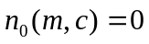, thì sau đó anh ta biết ngay là giá trị sinh ra của phần tử sinh là 1, nghĩa là mã khối được chọn là E₁. Nếu một tấn công trên SG thành công, thì sau đó nó chỉ còn việc tấn công vào hai mã khối theo một cách thông thường. Như vậy nghĩa là ý nghĩa của sự hợp tác bị mất đi. Nguyên tắc thiết kế trên được dụng ý để làm vô hiệu loại tấn công chia để trị này.
Mặt khác, SG sẽ được thiết kế sao cho dãy sinh ra của nó có các phân phối mẫu (pattern distribution) (xem phần: 2.6. Các khía cạnh mật mã của Sequences) tốt. Nếu dãy điều khiển (dãy kết quả sinh ra bởi SG) là 111…1000…0, thì sự hợp tác hiển nhiên rất yếu.
Một hệ thống CD có thể được an toàn hơn so với các mã khối. Nếu SG được thiết kế tốt, một số mã khối yếu có thể dùng được trong trường hợp này [4].

2.4. Các loại Generator
Như đã từng đề cập, phần tử sinh dòng khóa (generator) là một thành phần quan trọng trong một mô hình mã dòng. Nó có nhiệm vụ sinh ra dòng khóa đáp ứng nhu cầu mã hóa và giải mã (cũng như đảm bảo tính toàn vẹn, chứng thực,…) trong một mô hình áp dụng mã dòng. Trong trường hợp tổng quát ta có thể nói, kết quả của phần tử sinh dòng khóa là một dãy (sequence) hay một dãy giả ngẫu nhiên (ngẫu nhiên), hoặc là các số giả ngẫu nhiên (pseudo-random numbers).
Có nhiều loại generator khác nhau với cấu tạo và nguyên lý hoạt động để cho ra kết quả khác nhau. Có nhiều generator được mô hình bởi các máy trạng thái hữu hạn (finite state machine – FSM). Ta bắt đầu với việc đề cập tới các máy trạng thái hữu hạn này.

2.4.1. Máy trạng thái hữu hạn và phần tử sinh dòng khóa
Các máy trạng thái hữu hạn là những hệ thống quan trọng cho việc mô hình hóa các thiết bị mật mã. Có những ví dụ tiêu biểu về các hệ thống mã dòng với một máy trạng thái hữu hạn có thể được mô hình bởi sự kết hợp của các cặp thanh ghi dịch chuyển (shift-register) [8]. Các máy trạng thái hữu hạn là những đối tượng toán học quan trọng cho việc mô hình hóa phần cứng điện tử. Trong một mã dòng đồng bộ, generator khóa chạy (running-key generator) có thể được xem đại khái như một máy trạng thái hữu hạn tự điều khiển (autonomous), như được thể hiện ở Hình 5.
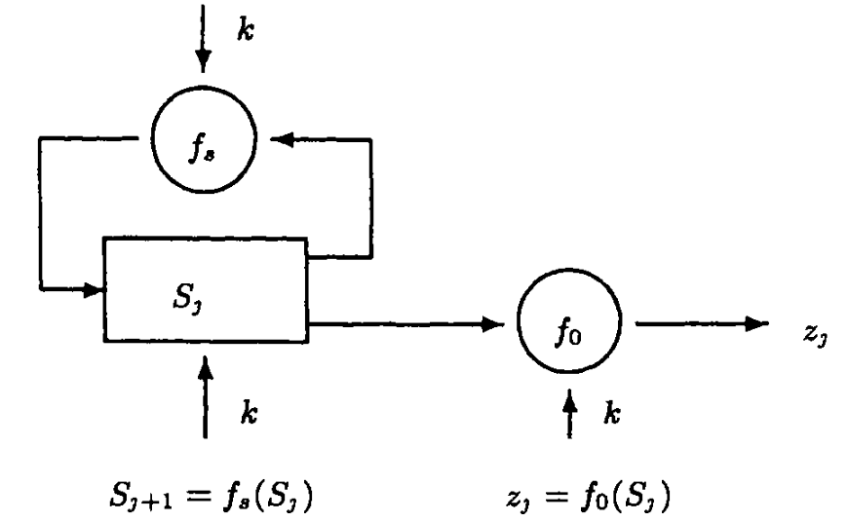
Hình 5. Keystream Generator như máy trạng thái hữu hạn tự điều khiển.[4]
Keystream generator như một máy trạng thái hữu hạn gồm có một bộ ra (output alphabet) và một tập trạng thái, cùng với hai hàm và một trạng thái khởi tạo. Hàm trạng thái tiếp (next state function) f_{s} ánh xạ trạng thái hiện tại S_{j} thành một trạng thái mới S_{j+1} từ tập trạng thái, và hàm ra (output function) f₀ ánh xạ trạng thái hiện tại S_{j} thành một ký tự ra z_{j} từ bộ ra. Khóa k có thể quyết định hàm trạng thái tiếp và hàm ra cũng như trạng thái khởi tạo.
Vấn đề cơ bản của việc thiết kế một keystream generator là để tìm một hàm trạng thái tiếp f_{s} và một hàm ra f₀, được đảm bảo để sinh ra một khóa chạy thỏa mãn các yêu cầu mật mã nhất định như độ phức tạp tuyến tính lớn và tính ổn định độ phức tạp tuyến tính tốt, tự tương quan tốt, phân phối mẫu đều,… Trong một số trường hợp, hàm ra f₀ sẽ có tính chất tốt khác với mối liên quan tới một số toán tử nhị nhân của không gian vector trạng thái (state vector space), và phi tuyến tính tốt với mối liên quan tới toán tử nhị nhân của không gian vector trạng thái và của không gian bộ ra. Các toán tử nhị phân này phụ thuộc vào thể hiện của hàm trạng thái tiếp f_{s}. Những yêu cầu đặc trưng thực tế cho hàm trạng thái tiếp và hàm ra phụ thuộc vào hệ thống mà generator được dùng.
Để có những yêu cầu đã biết, những loại máy trạng thái hữu hạn đặc trưng được dùng như những generator khóa chạy. Không may, lý thuyết của máy tự động điều khiển có thay đổi của hàm trạng thái là phi tuyến, đã không được phát triển tốt. Có nhiều loại keystream generator được đề xuất. Một số dễ thi hành (implement), nhưng tính an toàn của chúng có thể khó điều khiển. Một số an toàn chống lại các loại tấn công nào đó, nhưng có thể thi hành tương đối chậm. Các generator số học (number-theoretic generator) và generator đếm (counter generaotr) là những generator điển hình được mô hình từ các máy trạng thái hữu hạn [4].

2.4.2. Phần tử sinh dựa trên bộ đếm
Bộ đếm (counter) là máy tự động đơn giản nhất có một chu kỳ (period), mà thường được lấy là q^{n}, ở đây q là một số dương. Một bộ đếm chu kỳ N đếm các số 0, 1, …, N – 1 theo chu kỳ. Dãy kết quả (output sequence) của bộ đếm có chu kỳ lớn, nhưng thiếu các thuộc tính được yêu cầu khác. Để đếm, dãy kết quả có thể được dẫn ra thông qua một biến đổi kết quả phi tuyến (nonlinear output transformation) [9]. Hay chính là việc ứng dụng một hàm phi tuyến (nonlinear function) cho một bộ đếm để xây dựng keystream generator như Hình 6.
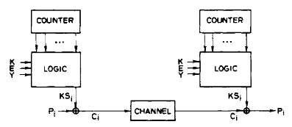
Hình 6. Bộ đếm với hàm ra phi tuyến.[9]
Trong loại generator này, khóa được dùng để điều khiển hàm. Các giá trị khởi tạo của bộ đếm có thể được xem như một phần của khóa hoặc như một giá trị ngẫu nhiên. Một đề xuất đặc biệt được cho bởi Diffie và Hellman là để dùng một thành phần cố định của một thuật toán mã khối như là hàm ra cho generator trong Hình 6.
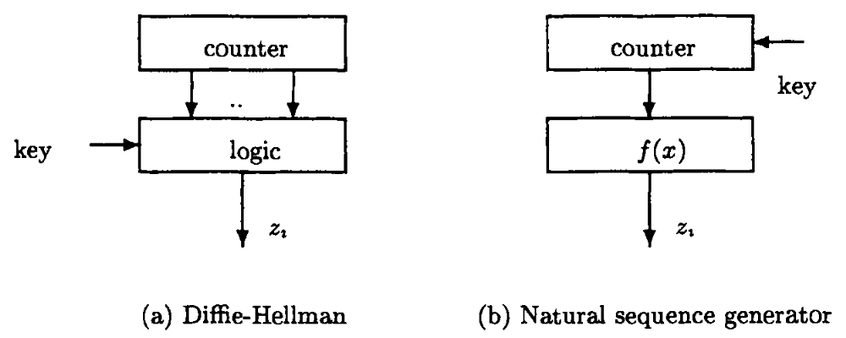
Hình 7. Một số generator dựa trên bộ đếm.[4]
Nếu ta xem xét các bộ đếm với chu kỳ N bất kỳ, và dùng một hàm xác định f(x) từ Z_{N} vào một nhóm Aben G, ta có một generator như Hình 7(b). Trong generator này, khóa k là một trong các số nguyên 0, 1, …, N – 1, và bộ đếm bắt đầu chu kỳ đếm của nó ở giá trị khóa. Các đối số x của f(x) là những giá trị nguyên liên tiếp được cung cấp bởi bộ đếm. Như vậy dãy hay dòng khóa sinh ra trong G được cho bởi:
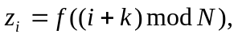
ở đây phần dư modulo N nhận giá trị nguyên giữa 0 và N – 1.
Có ít điểm khác nhau giữa hai generator trong Hình 7. Trong generator ở Hình 7(a), khóa hoặc một phần khóa được dùng để điều khiển hàm ra, trong khi trong generator ở Hình 7(b) hàm f(x) được xác định và khóa đơn giản là giá trị khởi tạo của thanh ghi (register). Generator ở Hình 7(b) được gọi là phần tử sinh dãy dự nhiên (natural sequence generator – NSG), bởi vì mỗi dãy tuần hoàn (dãy có chu kỳ) có thể thu được bởi generator này theo một cách tự nhiên, và nhiều khía cạnh an toàn của generator này có thể được phân tích và điều khiển. Mã dòng đồng bộ cộng (additive synchronous stream cipher) dựa trên loại generator này được gọi là mã dòng tự nhiên cộng (additive natural stream cipher).
Nhận xét:
Một keystream generator được thiết kế không đúng đắn có thể bị bẻ bởi một tấn công sai phân hoặc một số tấn công khác. Nếu generator được thiết kế đúng đắn, NSG có thể kháng lại tất cả các tấn công đó [4]. NSG là đối tượng mà các nhà nghiên cứu mã hay đề cập trong các nghiên cứu mã dòng.

2.4.3. Phần tử sinh số học
Một số hệ thống thực tế sớm nhất được dụng ý để hoạt động như các generator số giả ngẫu nhiên (pseudo – random number generator) hơn là các generator dòng khóa (keystream generator) [1]. Các số giả ngẫu nhiên được cần đến không chỉ trong mật mã, mà còn trong những mô phỏng số học cho các phương thức Monte Carlo, lấy mẫu, phân tích số học, kiểm tra sai xót của chíp máy tính, lập trình máy bán hàng tự động (slot machine). Tuy nhiên, những ứng dụng khác nhau yêu cầu các thuộc tính ngẫu nhiên của các số khác nhau. Chẵng hạn những số ngẫu nhiên cho các mô phỏng (Monte Carlo) thì khác so với cho các mục đích mật mã [4]. Một số generator thuộc vào loại này như: generator đồng dư tuyến tính (congruential generator), generator 1/p, generator lũy thừa (power generator), generator dựa trên phép mũ (generator based on the exponential operation).

2.4.3.1. Generator đồng dư tuyến tính
Một generator đồng dư tuyến tính (Linear Congruential Generator – LCG) thường được dùng để sinh ra các số ngẫu nhiên, và số tiếp theo X_{i+1} trong một dãy các số X_{i} được định nghĩa như cách sau:
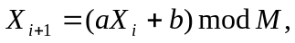 (2.4.3.1)
ở đây 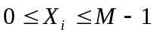. Trong đó (a, b, M) là những tham số định nghĩa generator và X₀ là giá trị khởi đầu của dãy (có thể cho bộ bốn số a, b, M, X₀ là khóa của generator). Các generator đồng dư tuyến tính được sử dụng rộng rãi trong thực tế của các phương thức Monte Carlo, nhưng chúng yếu về mặt mật mã [4].
Rõ ràng phương pháp này không có tính an toàn mật mã nếu môđun M được biết. Trong trường hợp này, có thể giải tìm x nhờ vào đồng dư thức: 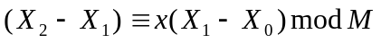; (Giá trị của x chính là a, từ đó có thể tính được b). Sau đó phần còn lại của dãy có thể được tính chính xác bằng cách dùng hệ thức: 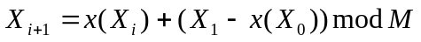, [11].
Ngoài ra, một vấn đề đặt ra là khi a, b, M và X₀ đều không được biết. Cần phải có một cách thức suy đoán để tìm các giá trị của dãy. Ta có thuật toán sau để giải quyết vấn đề này:
Thuật toán Plumstead [12]: Giả sử LCG được cho như theo công thức (2.4.3.1) với a, b, M và X₀ không biết, và không có thuộc tính nào trong chúng được giả định gì, trừ 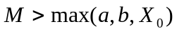. Thuật toán sẽ tìm một đồng dư thức: 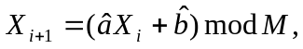 có thể với a và b khác nhưng sinh ra dãy tương tự như đồng dư thức ban đầu. Quá trình suy đoán bao gồm hai giai đoạn như sau. Cho 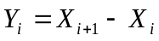.
Giai đoạn 1: Trong giai đoạn này, ta sẽ tìm 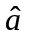 và như sau:
- Tìm t nhỏ nhất sao cho 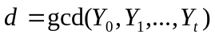 và d chia hết Y_{t+1}.
- Với mỗi i với 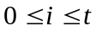, tìm u_{i} sao cho:
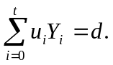
- Gán 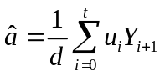, và 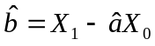.
Giai đoạn này sẽ cho với tất cả 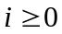.
Giai đoạn 2: Trong giai đoạn này, ta bắt đầu dự đoán X_{i+1} và nếu cần thiết có thể thay đổi môđun M. Khi một dự đoán X_{i} được thực hiện, giá trị đúng thực sự sẽ được sẵn sàng cho thuật toán suy đoán (để đối chiếu đúng – sai). Ban đầu, gán i = 0, 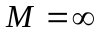và giả sử X₀ và X₁ được biết trước (chúng ta có thể tái sử dụng các số ở giai đoạn trước). Lặp các bước sau:
- Gán i = i + 1 và dự đoán:
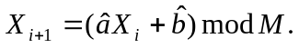
- Nếu X_{i+1} không đúng, gán 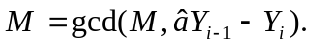
Phân tích thuật toán Plumstead: rõ ràng mỗi bước trong cả hai giai đoạn được thực hiện trong thời gian đa thức theo độ lớn của M. Plumstead đã chứng minh rằng t trong Giai đoạn 1 được giới hạn bởi 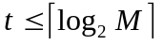, số dự đoán sai được thực hiện trong Giai đoạn 2 được giới hạn bởi 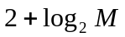. Vì vậy thuật toán tối ưu với độ phức tạp 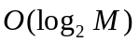 trong trường hợp xấu nhất [12].

2.4.3.2. Các generator số học khác
Generator 1/p: có khai triển hữu tỉ:
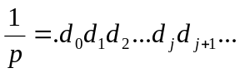
Trong cơ sở d, ta có generator 1/p. Ở đây (p, d) là các tham số định nghĩa generator, và khởi đầu là một ví trí đặc biệt j của chữ số ban đầu. Ví dụ, cho x_{n} = d_{j+n}.
Generator lũy thừa: được định nghĩa bởi:
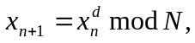
trong đó (d, N) là các tham số định nghĩa generator và x₀ là giá trị khởi đầu. Có hai trường hợp đặc biệt của generator lũy thừa, cả hai đều xảy ra khi N = p₁p₂ là tích của hai số nguyên tố lẻ phân biệt. Nếu d được chọn sao cho 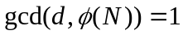 (d và 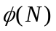 nguyên tố cùng nhau), sau đó ánh xạ 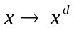 là một hoán vị trên Z_{N}*, và generator này còn được gọi là generator RSA.
Nếu ta chọn d = 2 và N = p₁p₂ với p₁ = p₂ = 3 mod 4, thì đây gọi là generator bình phương (square generator) [4].
Generator số học dựa trên phép mũ: được cho bởi:
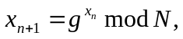
trong đó (g, N) là các tham số định nghĩa generator và x₀ là giá trị khởi đầu.
Nhận xét các generator số học: các generator này có thể thực hiện khá chậm khi môđun M lớn. Bằng cách thay đổi các generator trên, có thể thu được một số generator bit số học. Chẵng hạn generator bit RSA hay generator bình phương (Rabin) với việc cho ra dãy các bit thấp nhất (least significant bit – LSB). Các generator này có tốc độ nhanh hơn hẵn các generator trước [13].

2.4.4. Phần tử sinh dựa trên thanh ghi dịch chuyển

2.5. Trường và

2.6. Các khía cạnh mật mã của Sequences

TÀI LIỆU THAM KHẢO
[1] M.J.B. Robshaw, “Stream Ciphers”, RSA Laboratories Technical Report TR-701, 1995, pp. 1 – 3.
[2] Trang web của hiệp hội GSMA, “GSM Security Algorithms”, http://gsmworld.com/our-work/programmes-and-initiatives/fraud-and-security/gsm_security_algorithms.htm
[3] Majithia Sachin, Dinesh Kumar, “Implementation and Analysis of AES, DES and Triple DES on GSM Network”, IJCSNS International Journal of Computer Science and Network Security, VOL.10 No.1, January 2010, pp. 1 – 2.
[4] Thomas W.Cusick, Cunsheng Ding, Ari Renvall ,“Stream Ciphers and Number Theory”, North-Holland Mathematical Library, 2003.
[5] Tom Carter, “An introduction to information theory and entropy”, Complex Systems Summer School, June – 2007, pp. 55 – 58.
[6] Adi Shamir, “Stream Ciphers: Dead or Alive?”, ASIACRYPT, 2004, pp. 22 – 41.
[7] Steve Babbage, “Stream Ciphers – What does industry want?”, The State of the Art of Stream Ciphers, Thursday October 14, 2004, pp. 9 – 11.
[8] Franz Pichler, “Finite state machine modeling of cryptographic systems in loops”, Springer, 1998, pp. 1 – 2.
[9] W. Diffie, M. Hellman, “Privacy and authentication – An introduction to cryptography”, Proc. IEEE 67(3), 1979, pp. 415 – 417.
[10] Joseph Lano, “CRYPTANALYSIS AND DESIGN OF SYNCHRONOUS STREAM CIPHERS”, Katholieke Universiteit Leuven – Faculteit Ingenieurswetenschappen Arenbergkasteel, B-3001 Heverlee (Belgium), 2006.
[11] Joan B. Plumstead, “Inferring a sequence generated by a linear congruence”, Springer, 1998, pp. 317 – 318.
[12] Chung-Chih Li, Bo Sun, “Using Linear Congruential Generators for Cryptographic Purposes”, Computer Science Department – Lamar University – Beaumont, TX 77710, pp. 2 – 3.
[13] Werner Alexi, Benny Chor, Oded Goldreich, Claus P. Schnorr, “RSA and Rabin functions: certain parts are as hard as the whole”, Society for Industrial and Applied Mathematics Philadelphia, PA, USA, ISSN: 0097-5397, 1988, pp. 197 – 208.

